**Zyxel Networks rozszerza portfolio urządzeń WiFi 7, aby zapewnić każdej małej firmie szybsze i bardziej inteligentne WiFi**

**Sześć nowych modeli upraszcza łączność nowej generacji dzięki przystępnej cenie, łatwości użytkowania i dużej wydajności.**

**Zyxel Networks**, lider w dostarczaniu bezpiecznych i opartych na sztucznej inteligencji rozwiązań sieciowych w chmurze, ogłosił dziś wprowadzenie **sześciu nowych punktów dostępowych WiFi 7**, zaprojektowanych **specjalnie dla małych firm**. Podczas gdy urządzenia obsługujące WiFi 7 są już powszechnie dostępne, wiele mniejszych organizacji wciąż napotyka bariery modernizacyjne ze względu na koszty i złożoność. Nowe modele sprawdzą się w scenariuszach wewnętrznych, zewnętrznych i biurkowych. Oferują aktualizację do WiFi 7 z zarządzaniem w chmurze, która jest zarówno dostępna, jak i przystępna cenowo dla każdej małej firmy.

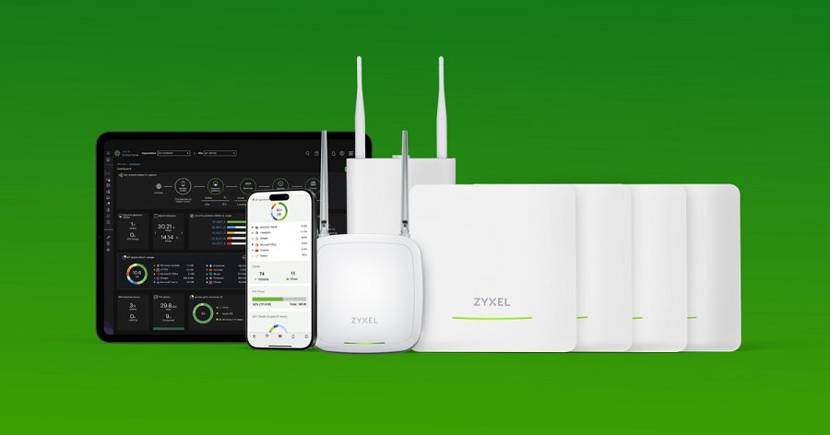

**Nie wszystkie punkty dostępowe WiFi 7 są sobie równe**

Wszystkie nowe modele oferują znaczące nowe funkcje i korzyści, których nie można znaleźć w większości punktów dostępowych WiFi 7.

Dla firm dbających o bezpieczeństwo zapewniono obsługę **tagowania SSID VLAN**, umożliwiającą przypisywanie różnych nazw Wi-Fi pracownikom, gościom lub inteligentnym urządzeniom. Dzięki temu można segregować ruch sieciowy w celu łatwiejszego zarządzania i zwiększenia prywatności bez konieczności złożonej wiedzy informatycznej.

Punkty dostępowe mają również dwie **wyjątkowe, pierwsze w branży innowacje** zaprojektowane w celu zwiększenia wydajności tam, gdzie ma to największe znaczenie: **Smart Mesh multi-link operation (MLO)** i **konstrukcja RF-first**.

l **Smart Mesh MLO** wykorzystuje połączenie Mesh i MLO do stworzenia dwuradiowego łącza zwrotnego (backhaul) w sieci Mesh, które **poprawia przepustowość WiFi nawet o 40%*.** To przełomowe rozwiązanie zmniejsza opóźnienia, **zapewniając płynniejszą łączność w gęstych lub rozległych środowiskach**.

l **Konstrukcja RF-first** sprawia, że punkty dostępowe szczególnie dobrze nadają się **do użytku w ruchliwych i zatłoczonych miejscach**. Zakłócenia z sąsiednich sieci WiFi, sieci komórkowych, a nawet Bluetooth mogą często wpływać na wydajność WiFi. Nowe punkty dostępowe zostały zaprojektowane z wykorzystaniem technologii izolacji anten i zoptymalizowanych układów w celu zminimalizowania zakłóceń. Rezultatem jest **czystszy, silniejszy sygnał**, który jest niezbędny w miejscach o dużym zagęszczeniu lub podatnych na zakłócenia.

**Wydajność klasy korporacyjnej dla małych firm**

Wszystkie sześć modeli jest napędzanych **czterordzeniowymi chipsetami Qualcomm**. Są wyposażone w **NebulaFlex**, co pozwala użytkownikom na elastyczne przełączanie się między [zarządzaniem](https://www.zyxel.com/nebula) **lokalnym** a [zarządzaniem za pośrednictwem chmury Nebula](https://www.zyxel.com/pl/pl/products/nebula-cloud-center/cloud-networking-management-nebula-control-center). Dzięki funkcji **zero-touch provisioning** i konfiguracji opartej na aplikacji, instalacja jest tak prosta, jak zeskanowanie kodu QR. To idealne rozwiązanie dla firm bez dedykowanych zespołów IT.

Każdy model został zaprojektowany z myślą o konkretnych przypadkach użycia, w tym:

l **Wdrożenia na zewnątrz, wymagające solidnej ochrony, takie jak patio lub podwórko: NWA55BE** oferuje odporność na warunki zewnętrzne na poziomie IP55.

l **Obszary o dużym natężeniu ruchu, takie jak tętniące życiem biura, sale konferencyjne lub zatłoczone miejsca, w których zatłoczenie jest głównym problemem:** dwuradiowe punkty dostępowe **NWA90BE PRO** i **NWA50BE PRO** obsługują trzy pasma **BandFlex**, dając użytkownikom możliwość wyboru między pasmami 5 GHz i 6 GHz w celu **zmniejszenia zatorów i zwiększenia płynności ruchu**.

l **Biznesy oferujące dostęp do sieci WiFi dla gości, takie jak kawiarnie, hotele, kliniki lub sklepy:** modele takie jak **NWA90BE PRO**, **NWA90BE** i **NWA55BE** mają solidne funkcje bezpieczeństwa, takie jak **uwierzytelnianie RADIUS i Captive Portal**, dzięki czemu idealnie nadają się do **bezpiecznego zarządzania łącznością gości i budowania marki logowania**.

l **Małe lub domowe biura poszukujące bezproblemowego WiFi: NWA50BE** i **NWA30BE** zapewniają niezawodną łączność WiFi 7 z dwoma radiami i elastycznymi opcjami umieszczenia na suficie lub biurku, aby **dopasować się do różnych konfiguracji**.

l **Środowiska o ograniczonej przestrzeni, takie jak lady sklepowe, sklepy lub biura tymczasowe: NWA30B**E oferuje kompaktową konstrukcję z wysokowydajnymi antenami, zoptymalizowanymi do umieszczenia poziomego i biurkowego. Zapewnia wysoką wydajność WiFi, **bez potrzeby rozbudowanego okablowania lub instalacji sufitowej**.

*Dzięki tej premierze Zyxel Networks oferuje teraz* ***13 punktów dostępowych WiFi 7*** *– to* ***najbardziej wszechstronne portfolio w branży*** - powiedział **Norbert Ogłoziński**, Country Sales Manager, **Zyxel Networks Polska**. *– Są* ***opcje dla******każdej organizacji i scenariusza użytkowania****. Od najmniejszych firm lub użytkowników domowych, którzy potrzebują prostego, wydajnego i bezpiecznego WiFi, po bardziej wymagające środowiska o dużej gęstości, w których niezawodna i spójna łączność, łatwość zarządzania i ochrona dla wszystkich użytkowników są niezbędne. Dzięki doskonałej wydajności, wbudowanym zabezpieczeniom i unikalnym funkcjom dostarczanym przez te nowe punkty dostępowe****, Zyxel Networks odblokowuje zalety technologii WiFi 7 i udostępnia ją znacznie większej liczbie małych firm***.

Portfolio punktów dostępowych WiFi 7 firmy **Zyxel Networks** jest jednym z pierwszych w branży, które spełniają **normy bezpieczeństwa EN 18031**, spełniając wymogi cyberbezpieczeństwa określone w dyrektywie UE w sprawie urządzeń radiowych. Aby dowiedzieć się więcej o **ofercie punktów dostępowych WiFi 7 firmy Zyxel Networks**, odwiedź stronę <https://www.zyxel.com/pl/pl/products/wireless> lub [https://store.zyxel.com/wireless-lan.html?z_wifi_technology=801.](https://store.zyxel.com/wireless-lan.html?z_wifi_technology=801)

*Na podstawie wyników testów laboratoryjnych Zyxel Networks, porównujących przepustowość pasma 5 GHz i przepustowość Smart Mesh w pasmach 2,4 GHz i 5 GHz. Wyniki mogą się różnić w zależności od środowiska testowego.

**Modele NWA30BE i NWA55BE będą dostępne w regionie EMEA od listopada 2025 r.